[苏州大学功能纳米与软物质研究院在 Nature 子刊研究现疑云](https://mp.weixin.qq.com/s?__biz=MzkzMTg3NjkyMQ==&mid=2247487996&idx=1&sn=fe06886beddf90f1d4c575e5029a22d4&chksm=c32205c78fd52bc9c120e87a7d36c3b07b49b211b14343e9cc816be5ae5a1cd7a949ae5b772c&scene=126&sessionid=1742489968)

科卫队[科研卫士](javascript:void(0);)2025-03-19 07:00:14中国香港



专注科研诚信，营造良好科研氛围



Science Technology

**1**

**“论文信息”**

近日，《Nature Communications》期刊发表的题为‘Multifunctional nanoagents for ultrasensitive imaging and photoactive killing of Gram-negative and Gram-positive bacteria’多功能纳米试剂用于超灵敏成像及光活性杀灭革兰氏阴性和阳性细菌的研究受到评论人质疑。该研究由Jiali Tang、Binbin Chu、Jinhua Wang、Bin Song、Yuanyuan Su、Houyu Wang（通讯作者）和Yao He（通讯作者，实验室主任、国家“万人计划”领军人才）共同完成，通讯单位为苏州大学功能纳米与软物质研究院纳米生化分析实验室。

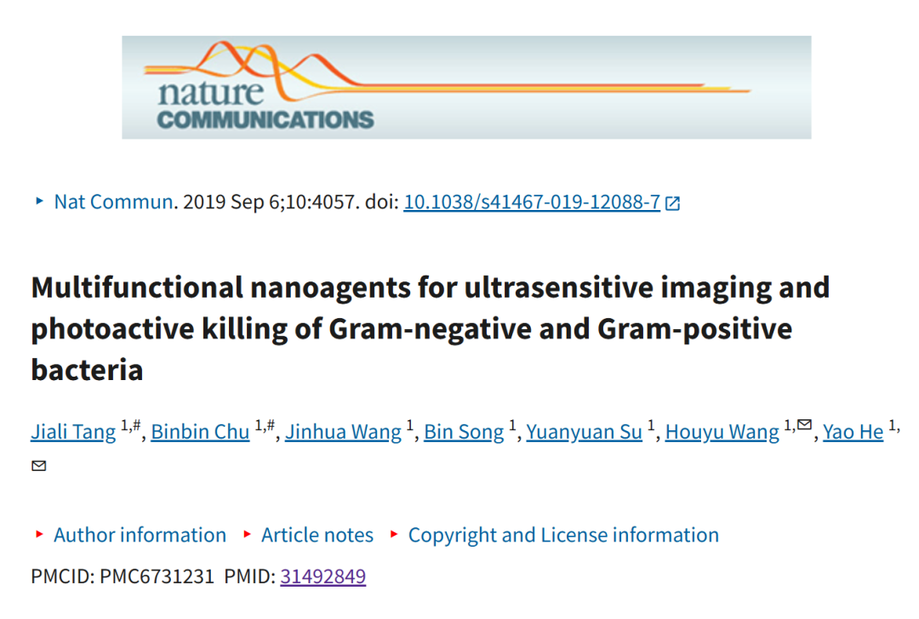

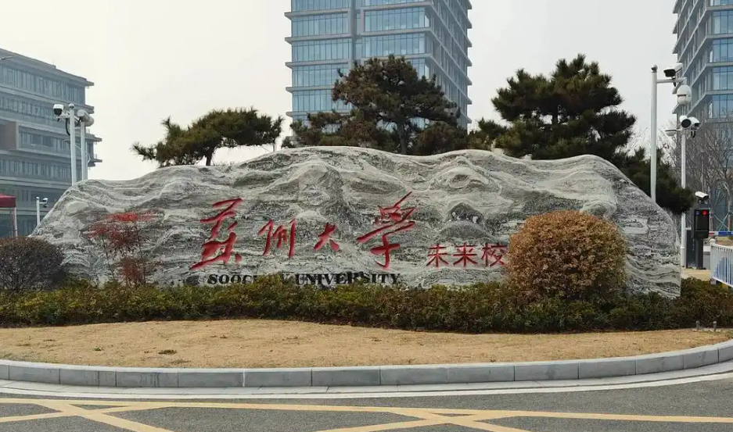

**2**

**“论文质疑”**

2025年3月评论人Sholto David指出本文存在图像重复：

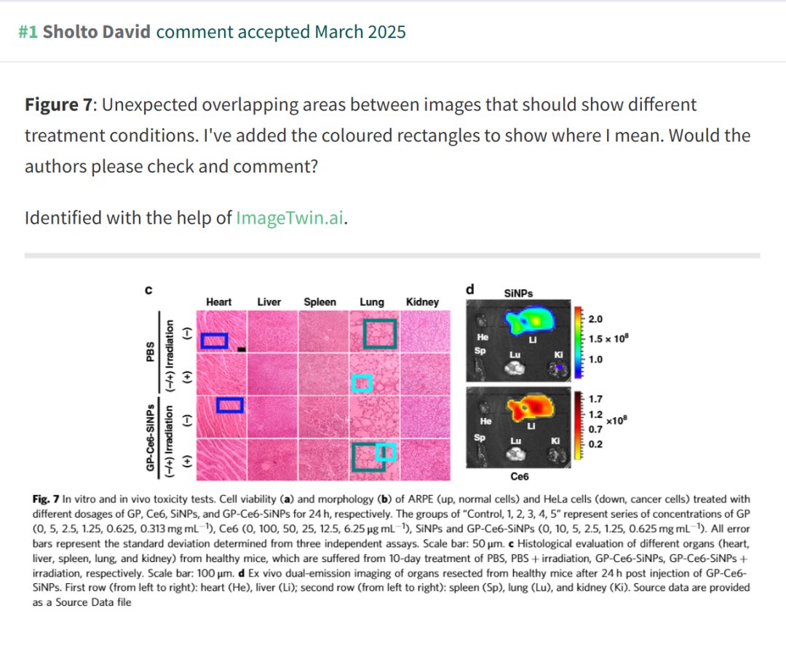

**3**

**“回复信息”**

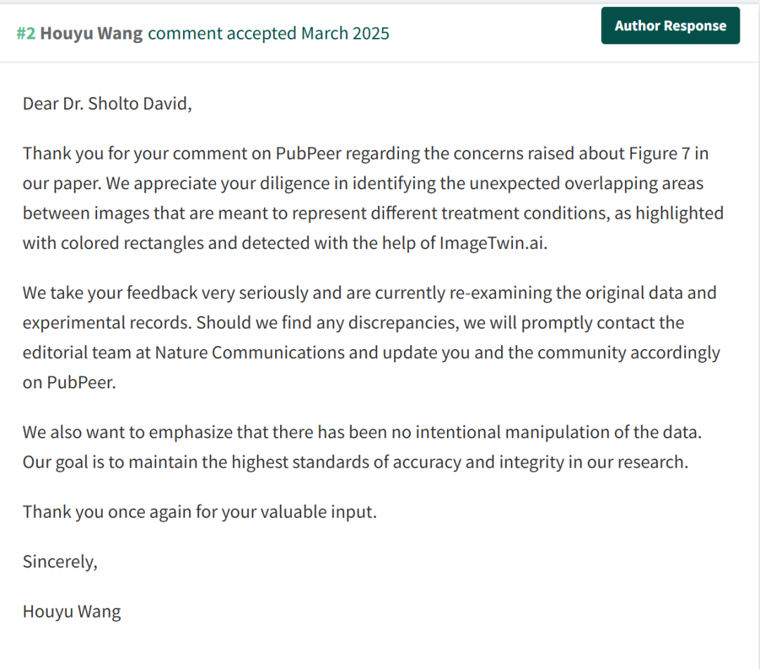

**参考文献：**

https://pubpeer.com/publications/C6777047A6AB126D09E663072862FD

声明：质疑信息来源于Pubpeer，提及人名均为音译对于文章内容的真实性、完整性、及时性本公众号不做任何保证或承诺，仅供读者参考









Science Technology



**欢迎关注“科研卫士”公众号**

**扫一扫添加好友**

